**LAPORAN PRAKTIKUM PEMROGRAMAN BEORIENTASI OBJEK**

“Tugas pratikum 5 Abstract dan Interface”

**Kelas A**



Oleh:

Nama : Mochammad Fadhila Putra

NPM : 4523210063

Kelas : A

Dosen:

Adi Wahyu Pribadi , S.Si., M.Kom

**S1-Teknik Informatika**

**Fakultas Teknik Universitas Pancasila**

**2024/2025**

**Animal.java**

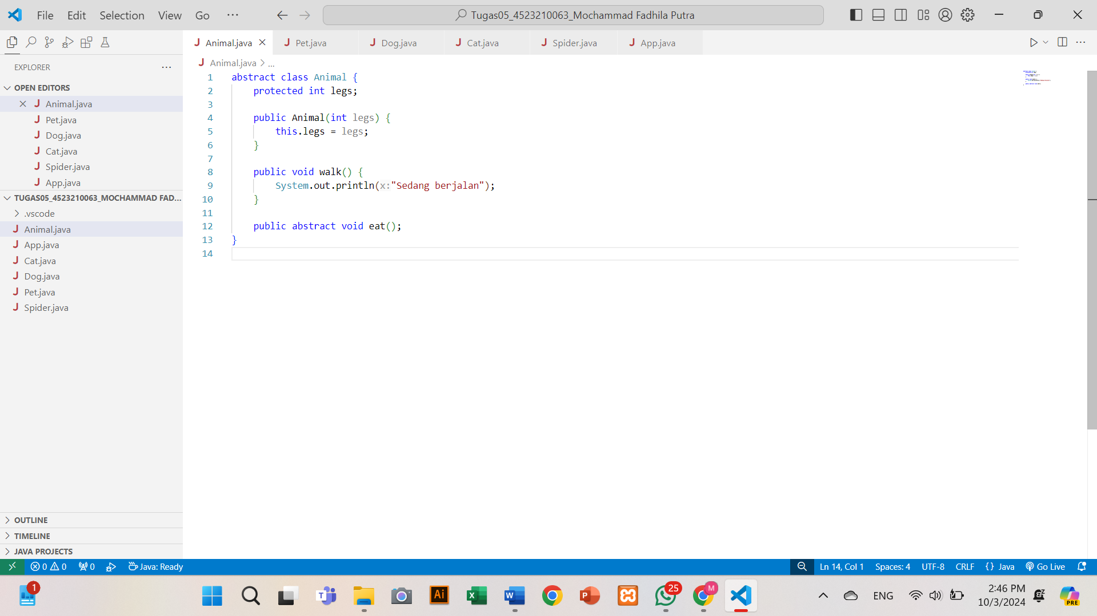

**Animal Java** berfungsi sebagai blueprint untuk berbagai jenis hewan dengan menetapkan atribut umum jumlah kaki dan perilaku berjalan serta mengharuskan subclass untuk mengimplementasikan perilaku spesifik seperti makan.

**Cat.java**

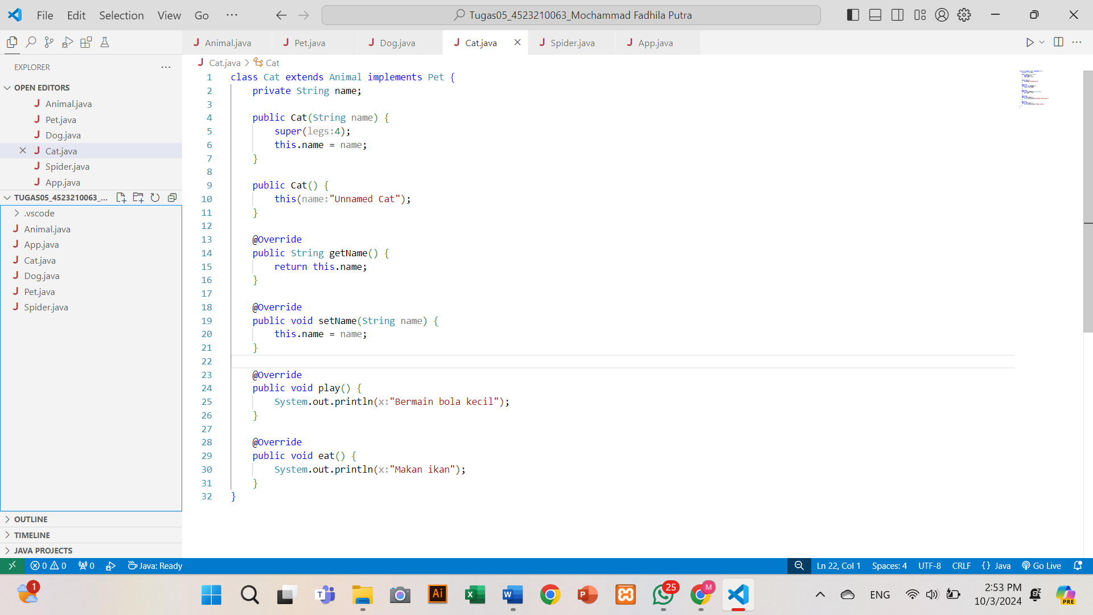

**Cat java** kelas Cat berfungsi untuk dirancang mengimplementasikan hewan kucing dalam konteks program. kelas ini mendapatkan sifat dasar hewan, seperti jumlah kaki dan kemampuan untuk berjalan. Dengan mengimplementasikan interface Pet, kelas ini harus menyediakan perilaku spesifik terkait dengan nama dan interaksi kucing.

**Dog.java**

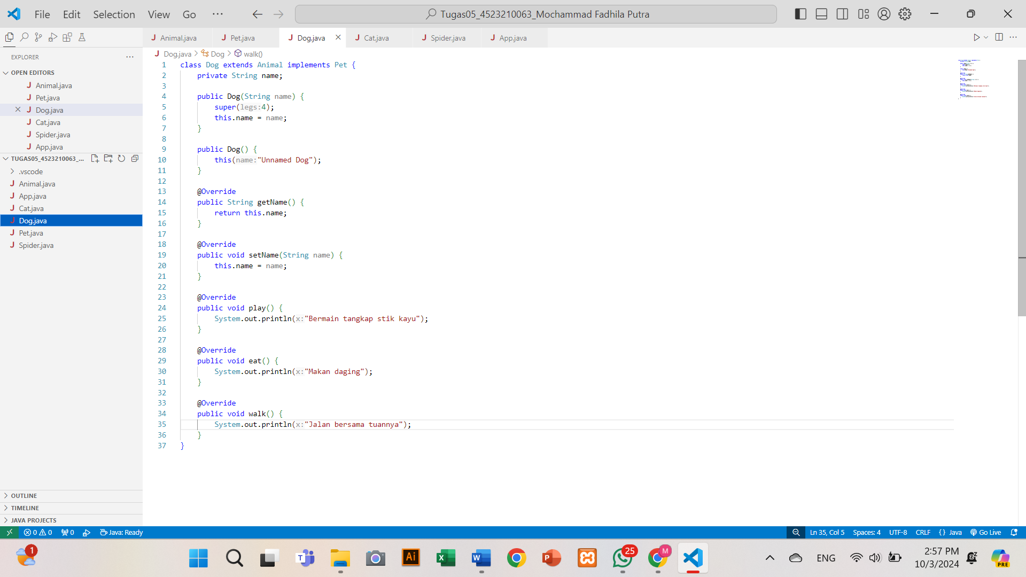

**Dog java** untuk merepresentasikan hewan anjing dalam konteks program. kelas ini harus menyediakan perilaku spesifik terkait dengan nama dan interaksi anjing. Kode ini mengikuti prinsip pemrograman berorientasi objek OOP seperti inheritance dan interface antarmuka, memungkinkan kode yang lebih terstruktur dan modular.

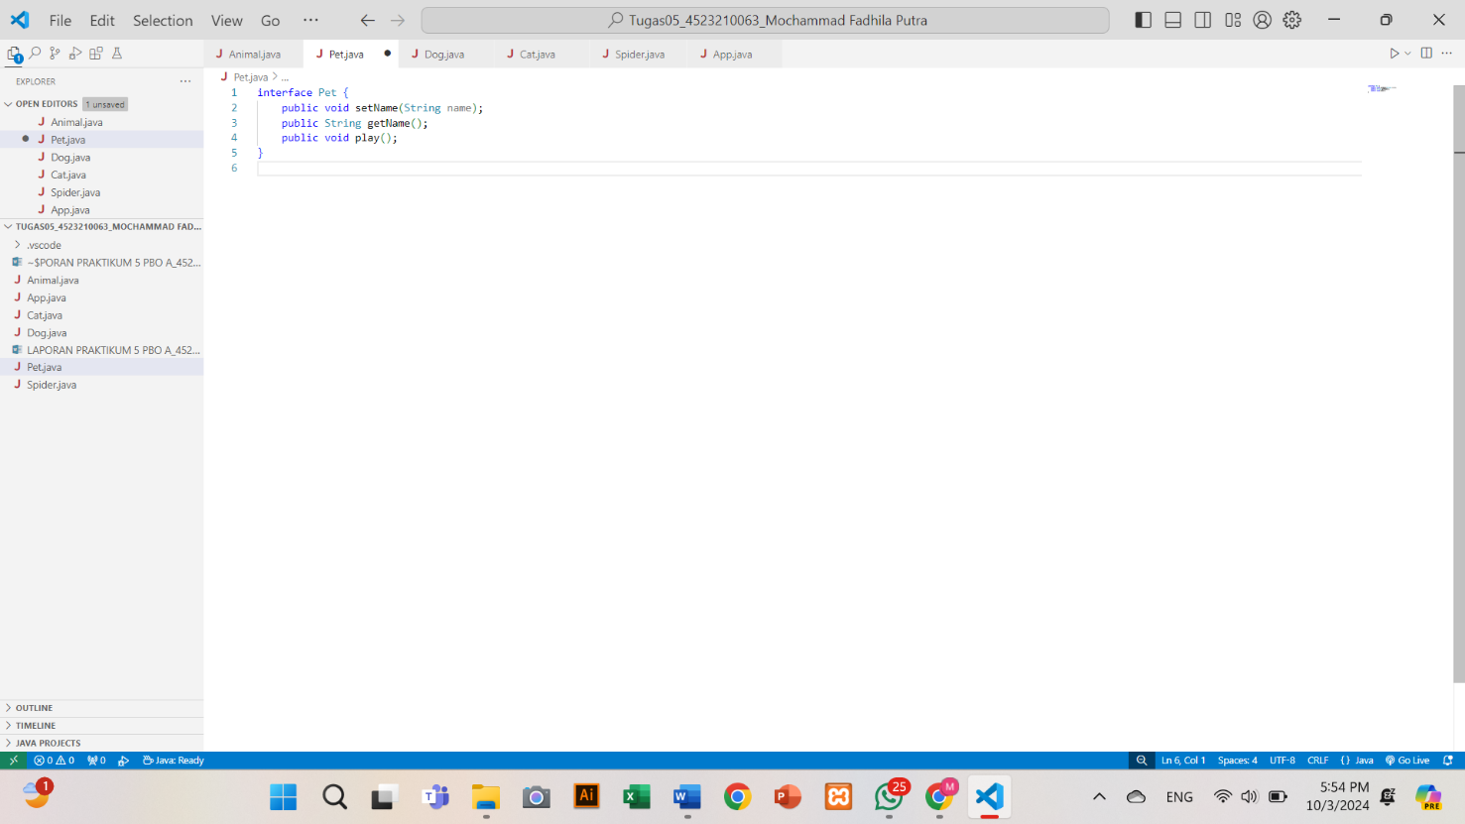**Pet.java**

**Pet java** mendefinisikan kontrak bagi hewan peliharaan yang harus memiliki kemampuan untuk diberi nama, mengetahui namanya, dan menunjukkan perilaku bermain.

**Spider.java**

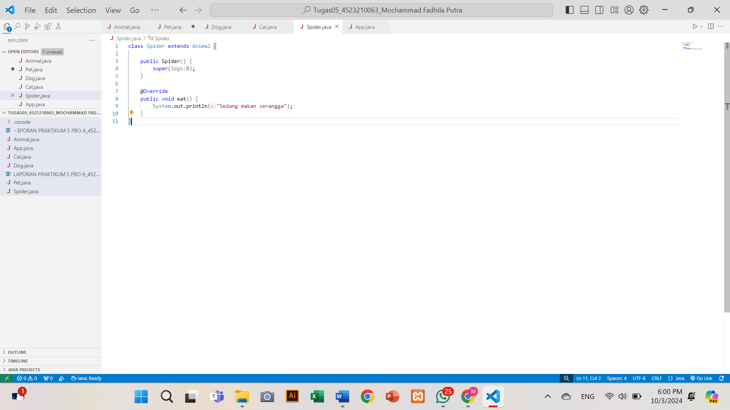

**Spider java** adalah subclass dari Animal yang mengimplementasikan perilaku spesifik untuk laba-laba. Dengan mewarisi dari kelas Animal, laba-laba mewarisi atribut seperti jumlah kaki legs dan metode umum seperti walk().

**App.java**

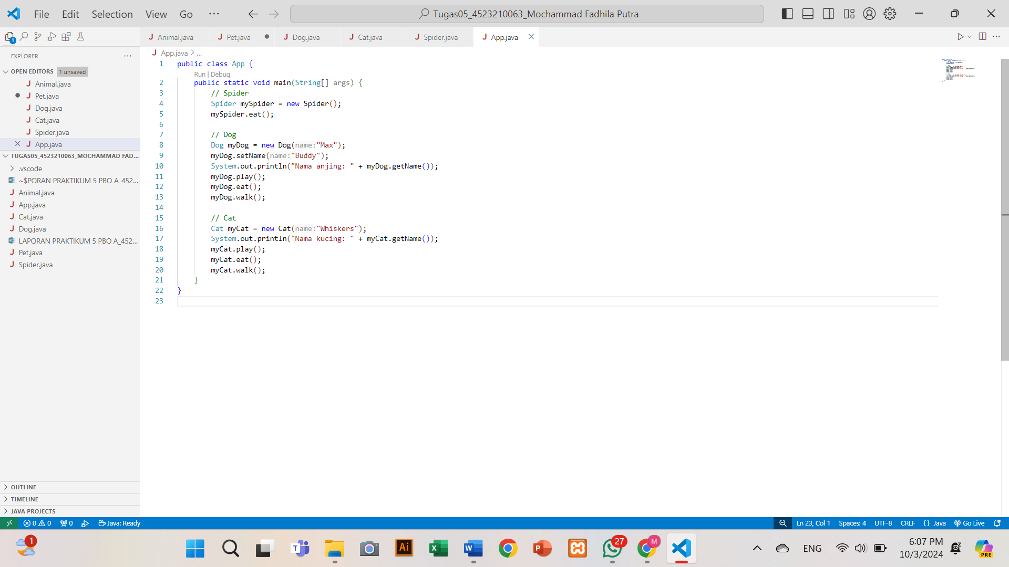

**App java** berfungsi untuk menjalankan program dengan membuat objek dari beberapa kelas seperti Spider, Dog, dan Cat yang semuanya merupakan subclass dari Animal dan beberapa juga mengimplementasikan Pet.

**Kesimpulan :** Abstract class lebih cocok ketika ingin mendefinisikan kerangka dasar dengan beberapa implementasi yang dapat digunakan kembali oleh subclass.